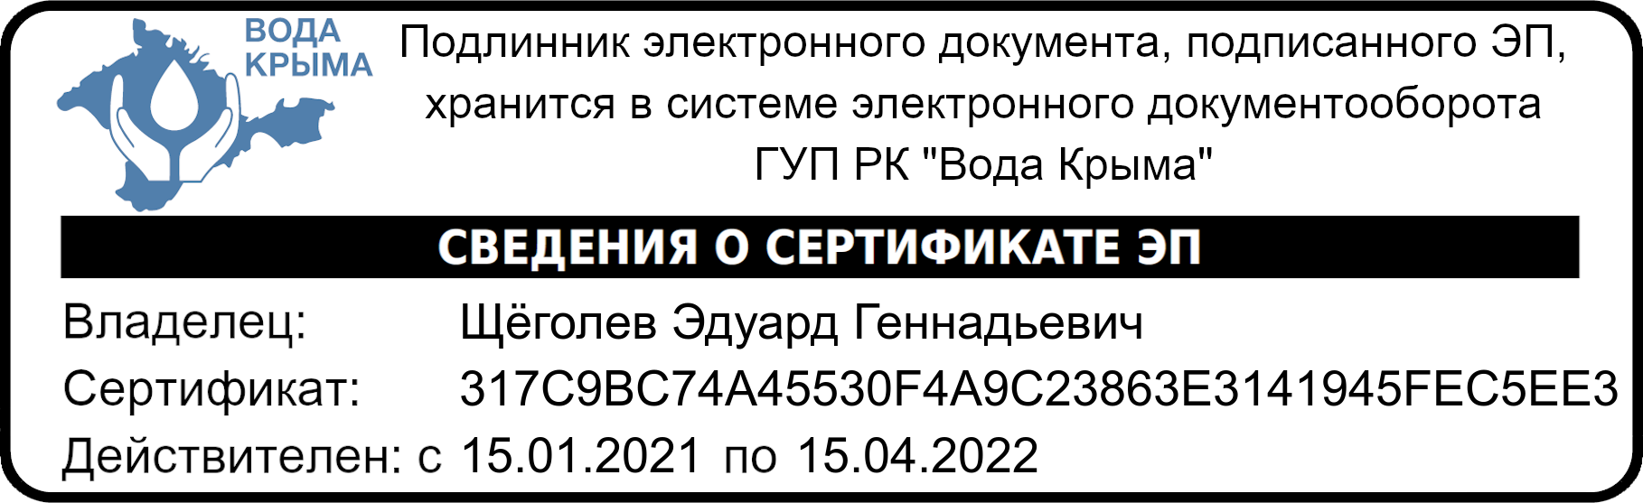

ИЗВЕЩЕНИЕ

ГУП РК «Вода Крыма» информирует о намерении на выполнение строительно-монтажных работ в порядке, предусмотренном частью 66 статьи 112 Федерального закона от 05.04.2013 №44-ФЗ (ред. от 31.07.2020) «О контрактной системе в сфере закупок товаров, работ услуг для обеспечения государственных и муниципальных нужд» (с изм. и доп., вступ. в силу с 01.09.2020), по объекту: «"Капитального ремонта водоснабжения села Мельники Зыбинского сельского поселения Белогорского района Республики Крым"» на условиях и в соответствии с требованиями к качественно-техническим характеристикам объекта закупки изложенными в Приложениях (Техническое задание, Проект Контракта).

Коммерческие предложения лиц, заинтересованных в поставке заявленного объекта закупки, принимаются на электронную почту Отдела строительного контроля ГУП РК «Вода Крыма»: smr.uks@voda.crimea.ru; в срок с 14:00 14.09.2021 до 14:00 15.09.2021.